参考文献辅助编校系统安装操作手册
及注意事项

1：新用户首次安装：
安装包下载地址：http://www.notefirst.com/admin/proofread_full.zip
将安装包下载后解压进行安装，安装时点击setup.exe图标（如下图），同时注意关闭所有word文档及退出360安全卫士。
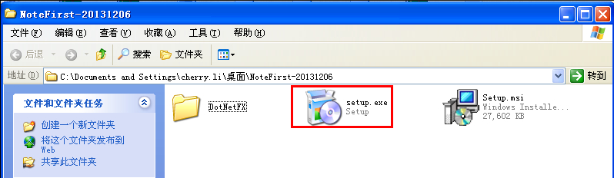

2：老用户重新安装：
如果需要重新安装，需先卸载本机的编校系统软件。操作步骤：“开始—所有程序—Notefirst—卸载Notefirst论文编校”
同时删除“我的文档”中“Notefirst”“Proofread”两个文件夹，此两个文件夹可将系统客户端提交的所有数据删除，包括计算机自动记忆的用户名密码，所以在删除前请务必保存三才公司提供的用户名和密码。
做完以上事宜即可按照“1：新用户首次安装”的步骤进行重装。

3：登陆：
安装成功后桌面会自动生成登陆窗口的快捷方式：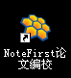，双击弹出登录窗口：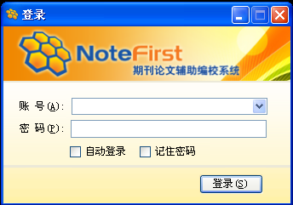，在弹出的登录窗口填写西安三才科技提供的账号和密码。
登陆客户端后系统会自动提示进行授权，请点击“是”：
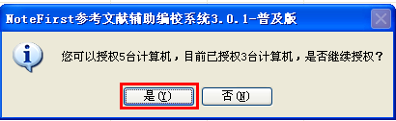
，授权成功后，客户端的左上角会自动将“普及版”升级为“编辑部高级版”。

4：设置本刊文献样式。
文献编校系统客户端左上“工具”---“参考文献样式管理器”弹出如下图窗口，在检索区域输入期刊名称，检索到自己的刊名后用鼠标左键选中再点击“设为引文基准样式”即可：
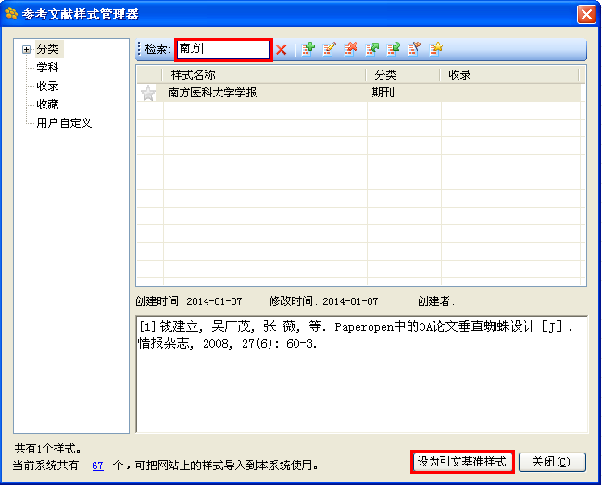
基准样式为你所选刊物的样式后即可开始使用（如下图）。
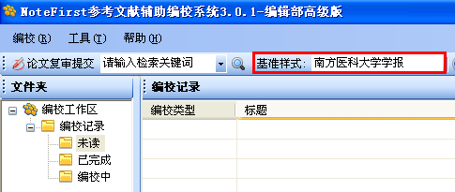

5：操作：
登陆后将系统客户端最小化：，打开你所需要校对参考文献的word文章，安装成功的软件会在word中自动形成操作插件：
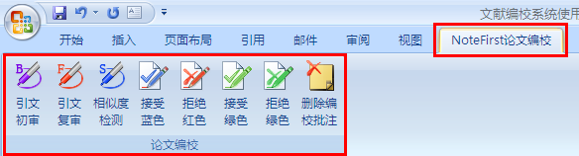
（以07版Word为例）
注意：所提交word文章“不能有批注”且“不能是修订模式”。
建议：不要直接将作者的初投稿提交至系统进行文献编校，如果作者所投稿件的参考文献非常不规范，直接提交会影响软件的校对和查找率，可以让作者严格进行本刊的参考文献样式要求进行修改后再提交至系统，或者编辑最好在提交前能稍微检查一下问候参考文献的格式，进行手动修改后进行提交。

图标解释：
引文初审：只对文献格式进行修订，不通过数据库进行文献正确性的比对。建议不使用。
引文复审：不仅进行参考文献格式上的修改且通过数据库比对进行参考文献正确性及缺失项的修改和补充，建议仅使用引文复审。
相似度检测：本系统集成了万方的论文相似度检测功能，使用此功能需要由编辑部提供万方账号。

6：引文复审：
点击word插件中的“引文复审”，系统会自动解析word文章中的参考文献部分，
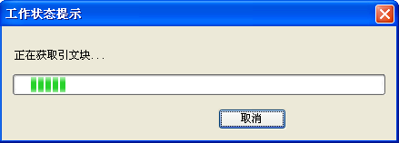

提交成功后最小化的客户端会自动弹出提示气泡：
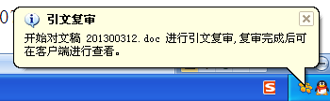
然后双击电脑右下角最小化的客户端图标：，打开参考文献编校系统客户端：
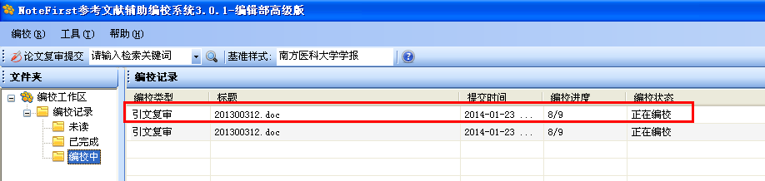
刚提交的文章会显示在“编校中”，可同时提交多篇后将客户端最小化。
提示：编辑不要专门去等待系统查完，每一条数据都是从数据库上去一条一条比对然后修改再生成编校报告，这个工作是需要一些时间的，所以建议提交成功后将客户端最小化，编辑同时可以干别的事情，系统完成编校后会自动弹出气泡进行提示。
注意：提交成功后，可以关闭word稿件或者最小化，但在编校的过程中绝不能进行修改，不然所生成的报告将会无效。

7：查看报告：
文献编校完成后右下角会弹出小气泡进行提示，打开客户端，点击“未读”，双击编校记录中完成编校的文章或右键点击选择“查看编校报告”：
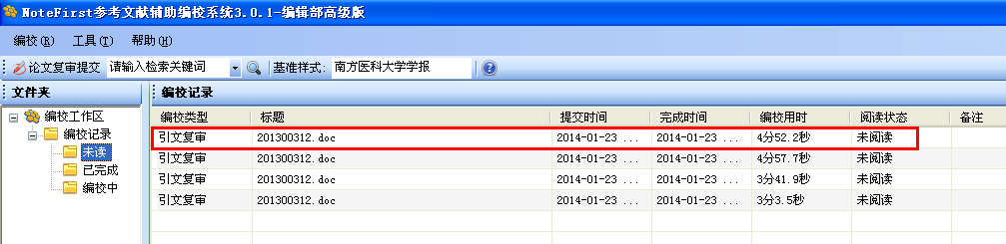
打开的编校报告仍以word形式另外生成，保存在和所提交的原始word同一位置，word文件名自动添加“引文复审报告”几个字。如下图为所生成的引文复审报告，其中被红色横线划掉的为原始文献，改为蓝色的为修改无误的文献，绿色为格式无缺项，但软件无法判断内容正确性的文献：

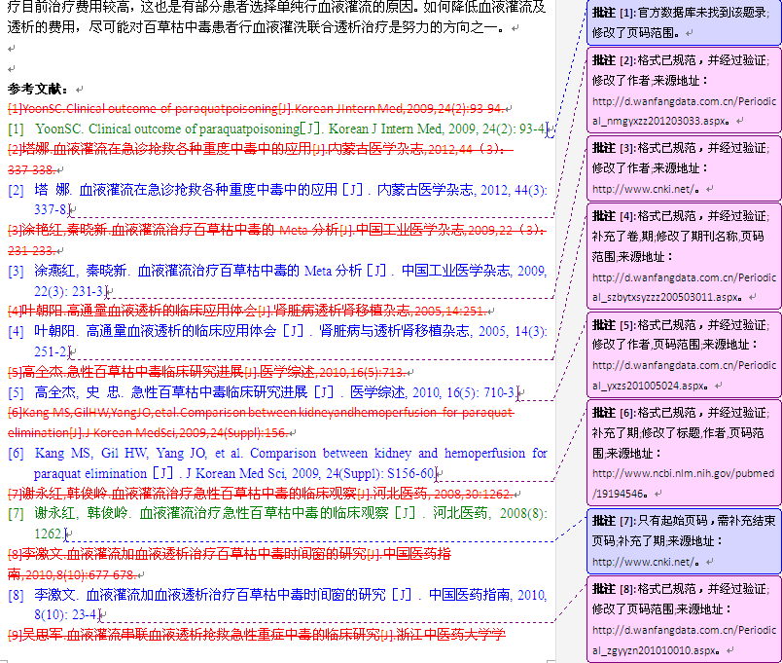

8：报告处理
打开所生成的“XXX—引文复审报告”，对于软件修改的文献进行检查后，用word中所形成的几个插件来完成报告的处理，如下图：
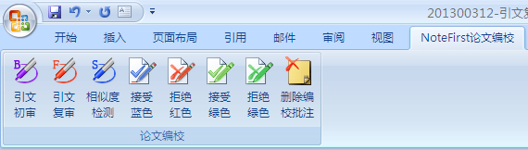
接受蓝色：对于修改为蓝色的文献可直接点击“接受蓝色”进行批量接受。
拒绝红色：对于修改为红色文献可进行批量拒绝，如果需要接受则手动逐条接受。
接受绿色：对于修改为绿色的文献可直接点击“接受绿色”进行批量接受。
拒绝绿色：对于修改为绿色文献可进行批量拒绝。
删除编校批注：可批量删除每条文献右边所生成的批注。
提示：如果想逐条接受或者拒绝，则使用鼠标右键点击被横线删除的原始文献，在下拉菜单中选择“接受修订”或“拒绝修订”，如下图：
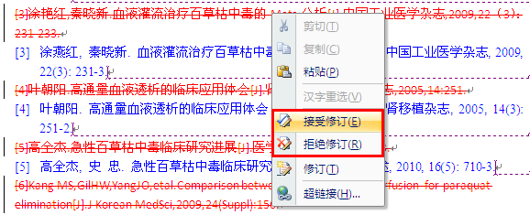

9：其它注意事项：
- 解析不成功：
解决方法：清除参考文献的所有格式，只留下文本。步骤：选中参考文献，然后点击Word中的清除格式键：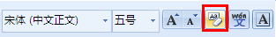（07版Word为例），保存后再提交。
- 无法找到引文块：
系统在解析中如弹出下图提示，则为软件未解析到文献模块，这属于正常情况，点击“确定”，
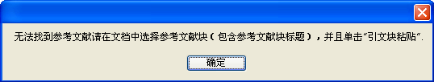
然后用鼠标左键将参考文献部分全部选中，点击“引文块粘贴”，如下图：
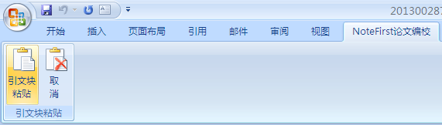

http://www.notefirst.com/admin/proofread绿色版.zip

